Преподаватель | Леконцева Елена Леонидовна
Учебная дисциплина | Гармония
Специальность | 53.02.07 Теория музыки
Курс | 2
Дата занятия | 15.05.2020
Тема | Модуляция в тональности первой степени родства
время занятия | 14.20-16.00

Модуляция в доминантовом направлении
- Прочитать и законспектировать в Бригадном учебнике тему 34.
- Решить задачу
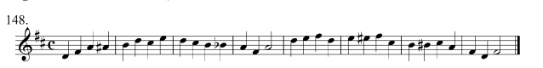
Д/З:
- Анализ пьес из «Детского альбома» П.И.Чайковского на предмет модуляций.
- Решить задачи
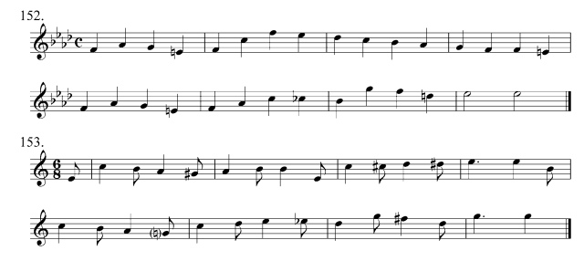
- Играть схемы модуляций в доминантовом направлении, приравнивая различные общие аккорды.

